**Cronograma y Calendario**

Proyecto ETSII Markt



| **Grupo de prácticas** | | Grupo 2.5 |
| --- | --- | --- |
| **Equipo de director / Equipo de trabajo** | | **Email** |
| Diego Márquez González | | diego16rey@gmail.com |
| Fausto Vázquez Rodríguez | | fausto4vazrod@gmail.com |
| Isabel María Martín Calderón | | isma13@gmail.com |
| Juan Luis Ruano Muriedas | | juanluis.ruano.muriedas@gmail.com |
| Antonio José Suárez García | | suareantonio71@gmail.com |

# 

# Control de versiones

| **Fecha** | **Versión** | **Descripción** |
| --- | --- | --- |
| 08/11/2023 | v1.0 | Versión inicial del documento. |
| 10/11/2023 | v1.1 | Se añaden las tareas de cierre y las horas de cada tarea |

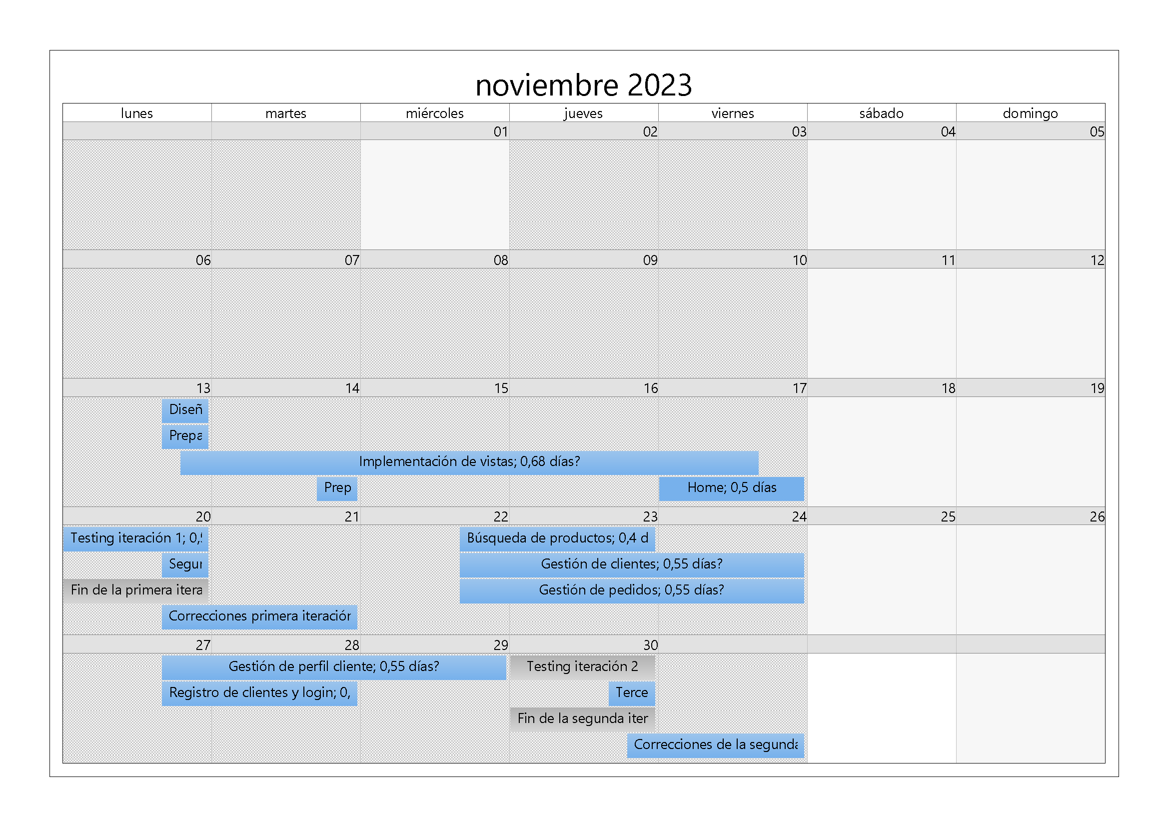

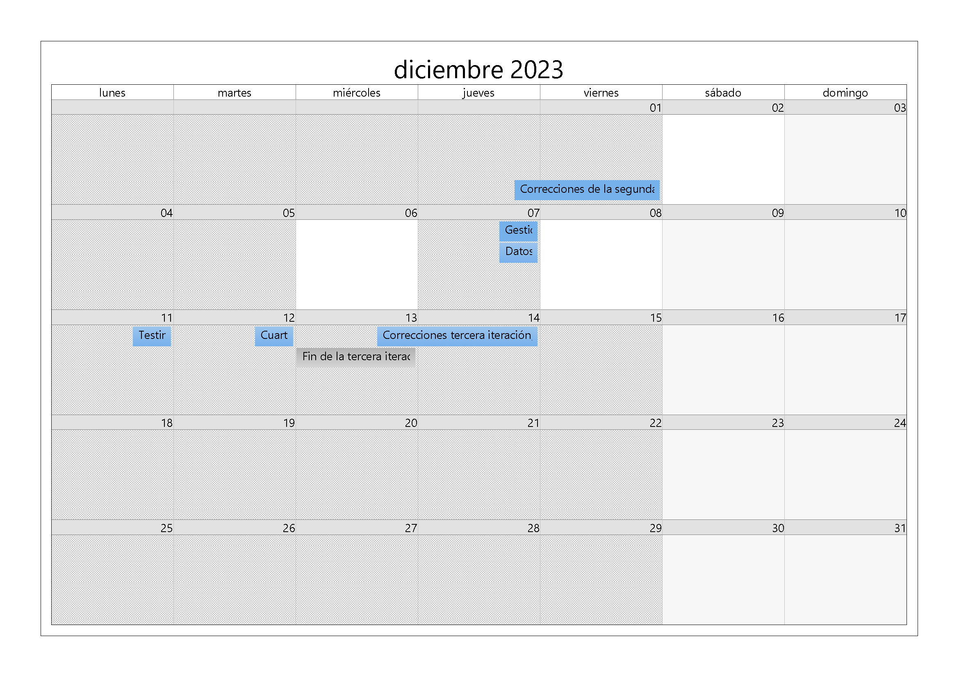

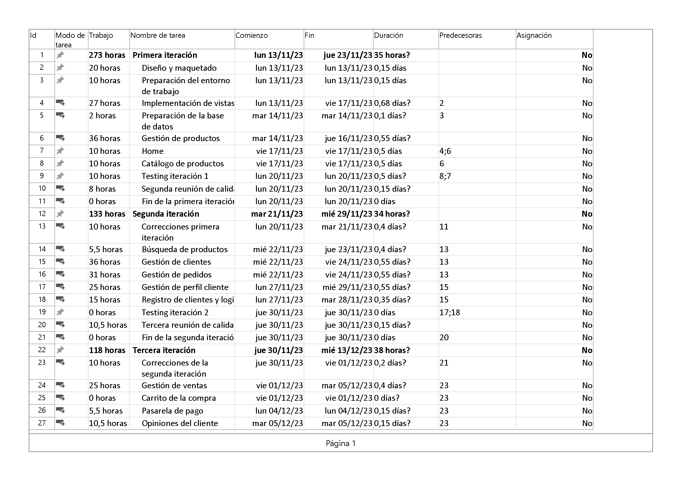

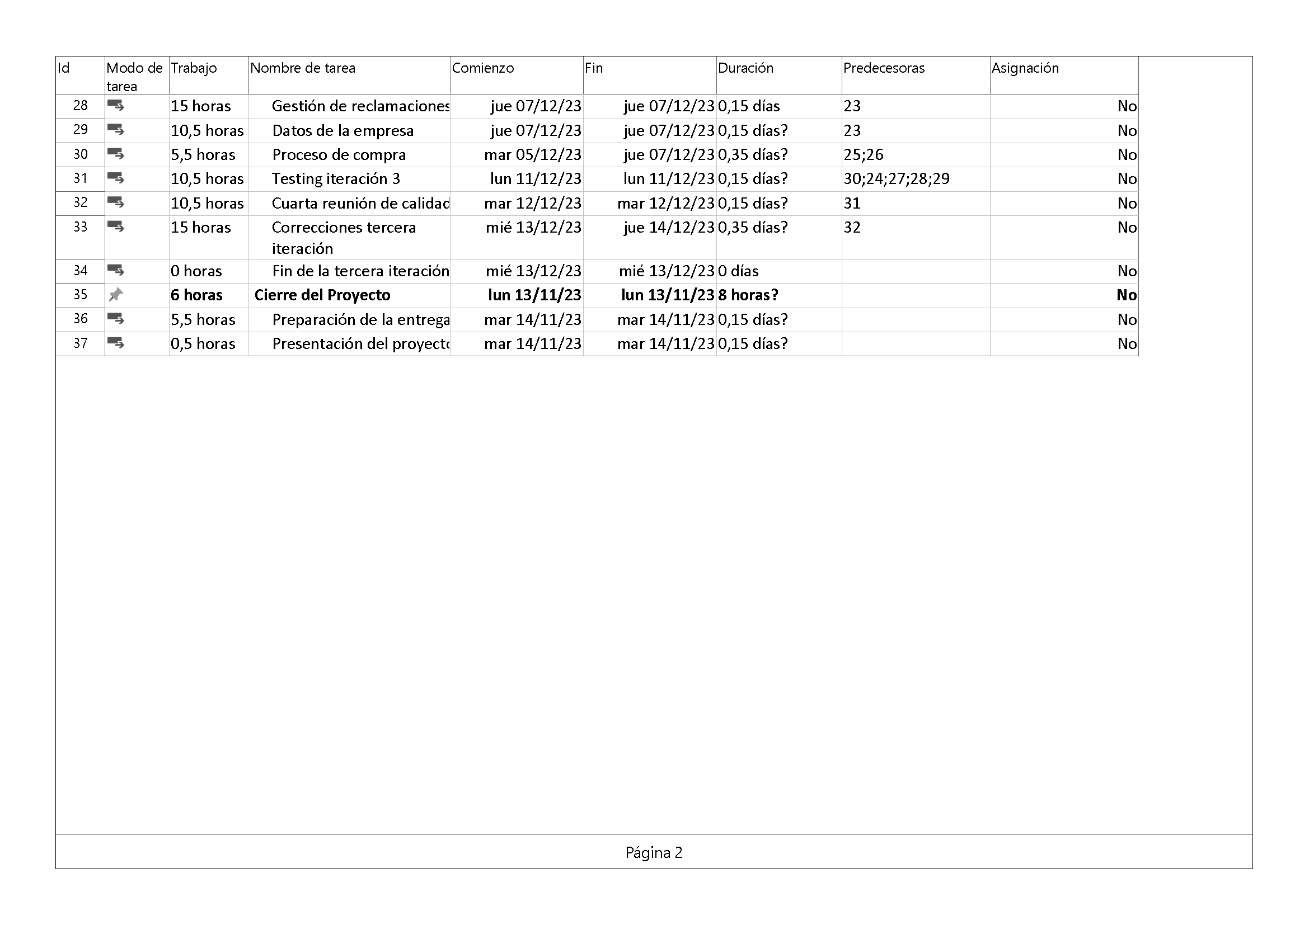

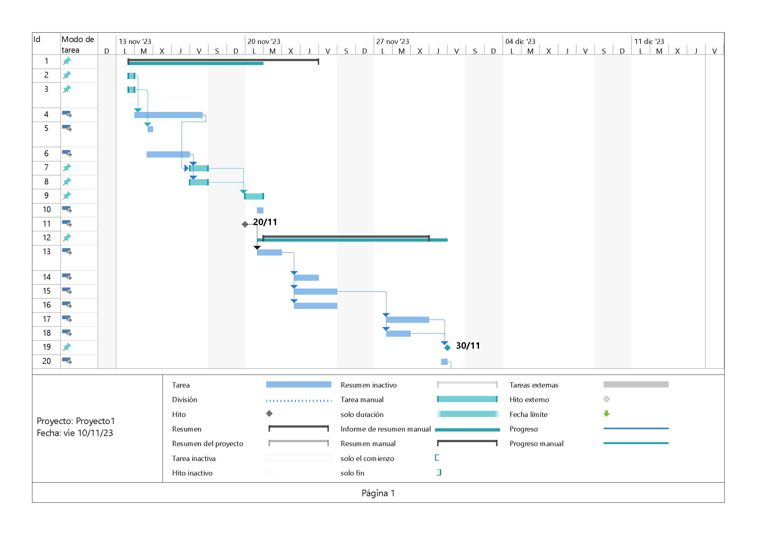

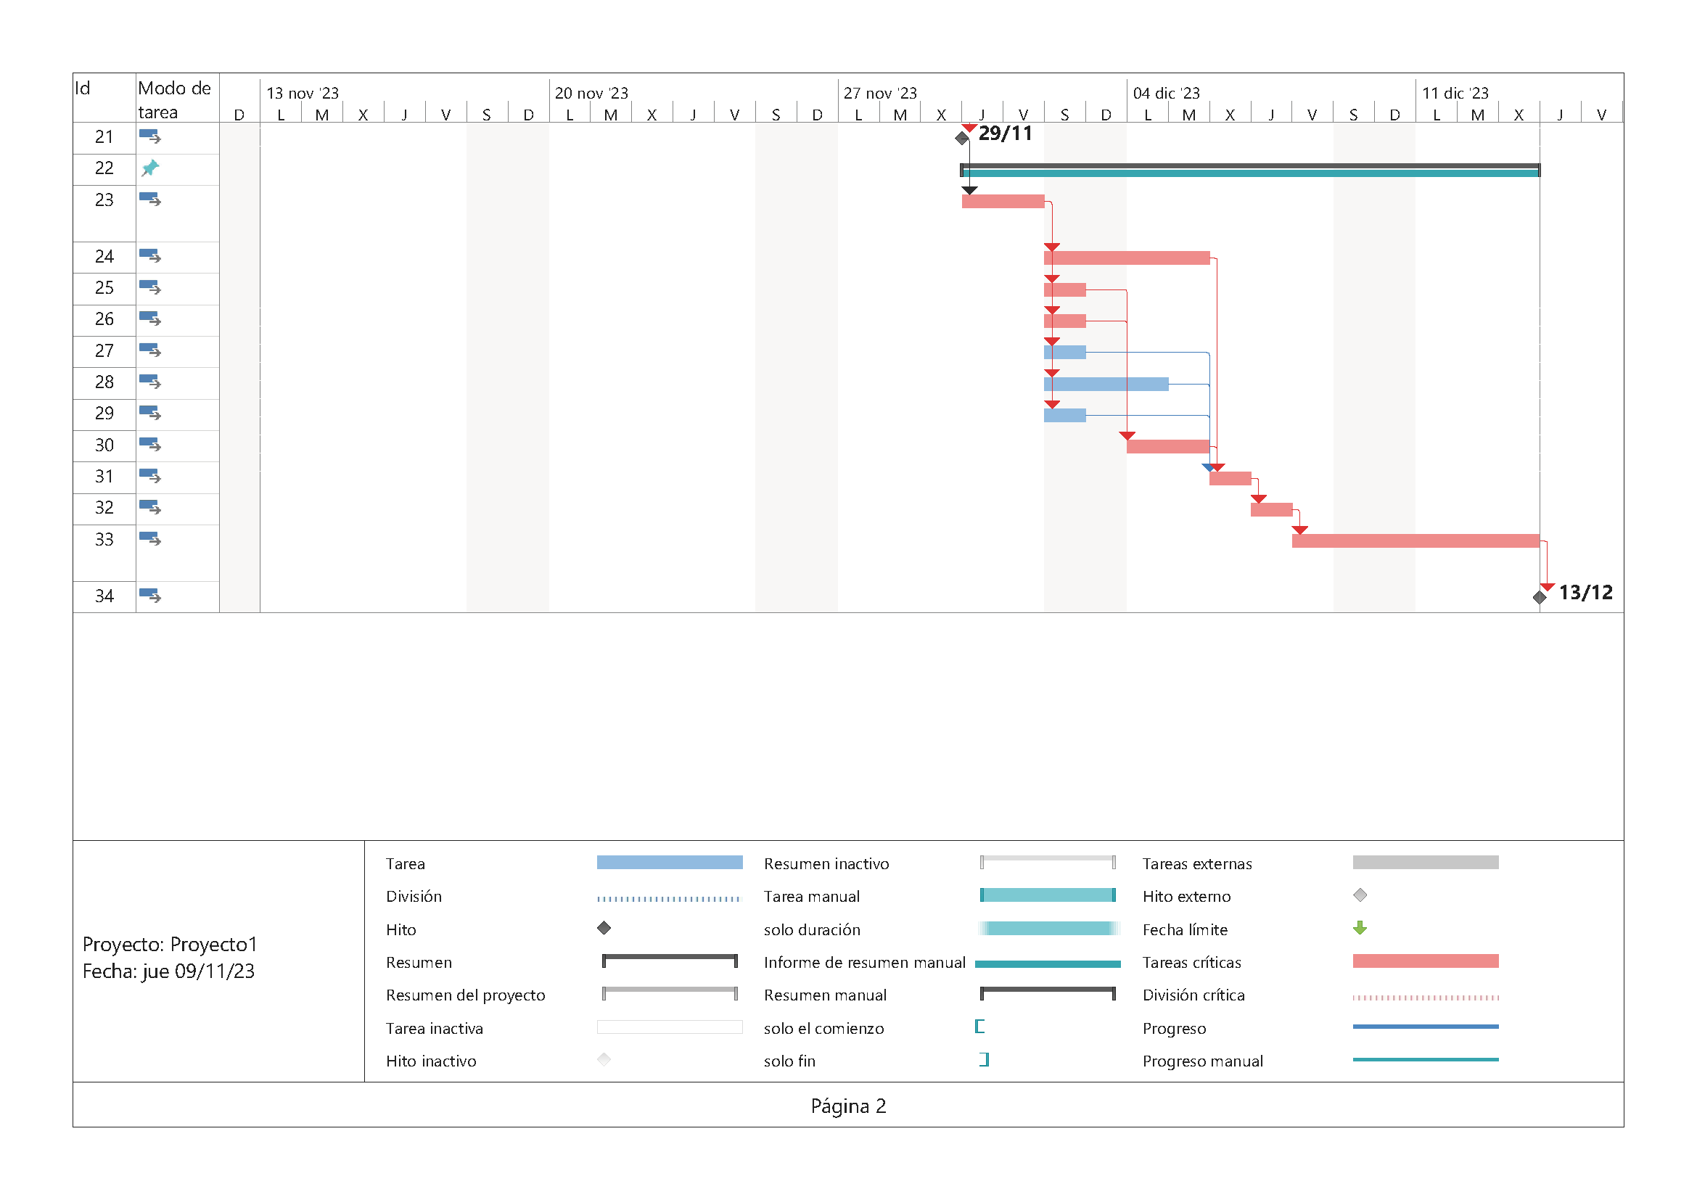

# Conclusiones

Con respecto al cronograma, hemos tenido problemas a la hora de que MS Project nos haga los cálculos de los días.

Hemos incluido las horas estimadas para cada actividad pero las fechas se han ido cambiando y es posible que haya algunas tareas que aparezcan con 0 horas o 0 días.

Por esa misma causa pensamos que MS Project no ha sido capaz de calcular el camino crítico, sí ha marcado algunas tareas críticas, la de color rojo en el diagrama de Gantt, aunque no muestra el camino crítico completo.